【１】次の各問いに答えなさい。
３年数学宿題プリント ３年 組 氏名 《 》
ＮＯ３３ 月 日 時間 ： ～ ： （ 分） 点
（１）を計算しなさい。

（２） を計算しなさい。

（３） を計算しなさい。

（４） をについて解きなさい。

【２】次の方程式を解きなさい。
（１）

（２）

【３】ｙはｘの一次関数である。ｙをｘの式で表せ。
（１）切片が－１で、点（２，－９）を通る。

（２）グラフが２点（３、２）、（１、８）を通る。

【４】次の各問に答えなさい。
（１）1つの内角の大きさが135°である正多角形の辺の数を求めなさい。
※求めるための式も書く

（２）正五角形の1つの外角の大きさを求めよ。
※求めるための式も書く

【５】２つのさいころを同時に投げるとき、出る目の数が次のようになる確率を求めなさい。
- 和が１０以上になる確率

（２）積が４になる確率

【６】下の図で，∠ｘの大きさを求めなさい。
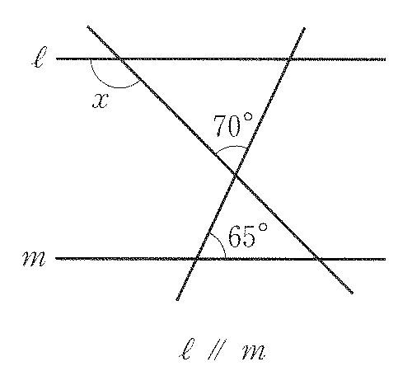

【７】次の計算をしなさい。
（１）

（２）

（３）

【８】次の二次方程式を解きなさい。１問２点
（１）

（２）

（３）

（４）

（５）

（６）

（７）

（８）

（９）

（10）
【１】次の各問いに答えなさい。
３年数学宿題プリント ３年 組 氏名 《 》
ＮＯ３３ 月 日 時間 ： ～ ： （ 分） 点
（１）を計算しなさい。
答

（２） を計算しなさい。

答
答

（３） を計算しなさい。

（４） をについて解きなさい。

答

【２】次の方程式を解きなさい。
（１）

答

答

（２）

【３】ｙはｘの一次関数である。ｙをｘの式で表せ。
（１）切片が－１で、点（２，－９）を通る。

（２）グラフが２点（３、２）、（１、８）を通る。
答
答
答 ８本
答 ７２°

【４】次の各問に答えなさい。
（１）1つの内角の大きさが135°である正多角形の辺の数を求めなさい。
※求めるための式も書く

（２）正五角形の1つの外角の大きさを求めよ。
※求めるための式も書く

【５】２つのさいころを同時に投げるとき、出る目の数が次のようになる確率を求めなさい。
（１）和が１０以上になる確率

答
答

（２）積が４になる確率

【６】下の図で，∠ｘの大きさを求めなさい。

答 １３５°

【７】次の計算をしなさい。
（１）
答

答
答

（２）

答
答
（３）

【８】次の二次方程式を解きなさい。１問２点
（１）

（２）

（３）

答
（４）
答
答
答
答
答
答
答

（５）

（６）

（７）

（８）

（９）

（10）

